Телефоны доверия по защите прав детей
Отдел образования Зерендинского района сообщает, что для детей, попавших в трудную жизненную ситуацию осуществляет работу единый республиканский Call-center «111», созданный по инициативе Уполномоченного по правам ребенка. По номеру «111» каждый ребенок и взрослый может обратиться за помощью в любое время через городские и мобильные телефоны.
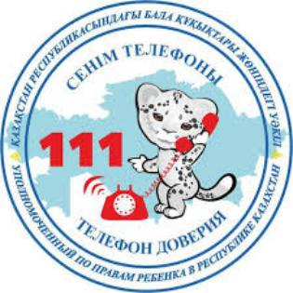
Телефон доверия ГУ «Аппарат акима Зерендинского района» 8 71632 21 2 84
Телефон доверия прокуратуры Зерендинского района 8 71632 21 1 00
Телефон доверия ГУ «Отдел образования» Зерендинского района 8 71632 22 6 02
Телефон доверия КГУ «Карагайская Начальная школа» 8716-32-52-7-07

